东北大学2022年硕士研究生招生考试
考试大纲
科目代码：619； 科目名称：量子力学
一、考试性质
量子力学是物理学专业硕士生入学考试的业务课。考试对象为参加物理学专业2022年全国硕士研究生入学考试的准考考生。
二、考试形式与考试时间
（一）考试形式：闭卷，笔试。
（二）考试时间：180分钟。
三、考查要点
（一）基本概念和术语，包括量子力学里的基本概念，基本假设，基本结论，基本关系。
（二）证明、计算
1.波函数：薛定谔方程；波函数的统计诠释；归一化；动量；不确定原理
2.定态薛定谔方程：一维无限深方势阱；谐振子；自由粒子；δ函数势；有限深方势阱
3.形式理论：可观测量；厄密算符的本征函数；广义统计诠释；不确定原理；狄拉克符号
4.三维空间中的量子力学：球坐标系中的薛定谔方程；角动量；自旋
5.全同粒子：双粒子体系
6.不含时微扰理论：非简并微扰理论；简并微扰理论
7.变分原理：理论
8.WKB近似：“经典”区域；隧穿
四、计算器使用要求
本科目无需使用计算器
附件1：试题导语参考
- 简答题（30分）
- 证明题（30分）
- 计算题（90分）
注：试题导语信息最终以试题命制为准
附件2：参考书目信息
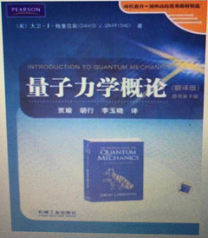
《量子力学概论（翻译版）原书第2版INTRODUCTION TO QUANTUM MECHANICS》，（美）DAVID J. GRIFFITHS 著 贾瑜 胡行 李玉晓 译，机械工业出版社，2009.

